Lundi 28 septembre 2026 CM1/CM2
CM 5 L

Monday 28th september

8h45 : Accueil
Appel, appel cantine, mot du jour :
🪈 | Flûte | Instrument à vent dans lequel on souffle pour produire un son.

8h45 : Problème flash

CM1 : Le vélo de Marion a coûté 356 €. Celui de Stéphanie vaut deux fois plus. Quel est le prix du vélo de Stéphanie ? 356 x 2 = 712 Le prix du vélo de Stéphanie est de 712 €.
CM2 : A la cantine du collège, il y a 2 services. A midi, 32 élèves de 6ème et 43 élèves de 5ème mangent. Ensuite, ce sont les 25 élèves de 4ème et les 19 élèves de 3ème qui mangent à leur tour. Combien d’élèves au total mangent à la cantine ? 32 + 43 + 25 + 19 = 119 Il y a 119 élèves qui mangent à la cantine.

8h50 : Opérations
CM1 : 432 x 67 = 28 944
CM2 : 7 394 x 92 = 680 248

8h55 : Calcul mental CM1
Obj : Table de multiplication, Ajouter 9 et retrancher 9, ajouter 90 et 99 Leçon CM3
Echauffement : Coloriage magique

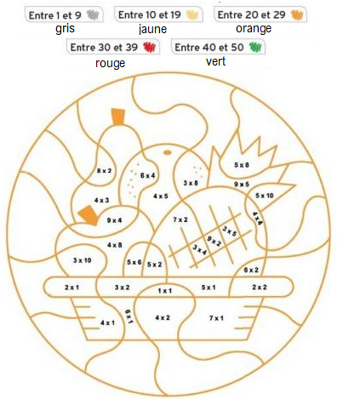
Calcul automatisé :
6 = 3 x 2 7 x 5 = 35 6 x 8 = 48 28 = 4 x 7
4 x 8 = 32 8 x 7 = 56 27 = 9 x 3 0 = 0 x 5
5 x 3 = 15 4 x 6 = 24 4 x 4 = 16 8 x 10 = 80
6 x 6 = 36 27 = 3 x 9 10 x 2 = 20 6 x 3 = 18
7 = 1 x 7 7 x 6 = 42 6 x 4 =24 5 x 9 = 45

Problème : En jouant à la bataille, Asma a remporté 4 fois les 6 cartes des joueurs. Combien Asma a-t-elle gagné de cartes ?
Asma a gagné 24 cartes.

Problème : Pour réaliser une œuvre d’art, Nabil a collé 5 rangées de 7 carrés colorés. Combien de carrés Nabil a-t-il collés ?
Nabil a collé 35 carrés.

Clap : 5 x 8, 4 x 6, 2 x 6, 9 x 8, 6 x 7 40, 24, 12, 72, 42

8h55 : Calcul mental CM2
Obj : Table de multiplication, Multiplier par 11, 10, 100, 1000 Leçon CM4
Echauffement : Coloriage magique

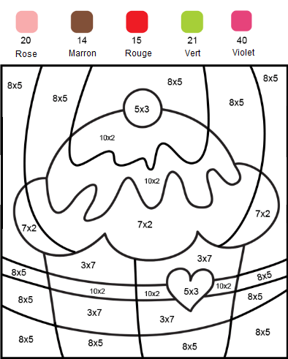
Calcul automatisé :
6 = 3 x 2 7 x 5 = 35 6 x 8 = 48 28 = 4 x 7
4 x 8 = 32 8 x 7 = 56 27 = 9 x 3 0 = 0 x 5
6 x 6 = 36 27 = 3 x 9 10 x 2 = 20 6 x 3 = 18
7 = 1 x 7 7 x 6 = 42 6 x 4 =24 5 x 9 = 45
5 x 3 = 15 4 x 6 = 24 4 x 4 = 16 8 x 10 = 80

Problème : Un lustre est équipé de 9 ampoules. Combien faudra-t-il d’ampoules pour équiper les 7 lustres de la maison ?
Il faudra 63 ampoules pour équiper les 7 lustres de la maison.

Problème : Dans un parking, le stationnement coûte 8 € par jour. Combien paiera-t-on pour stationner 9 jours ?
On paiera 72 €.

Clap : 4 x 5, 3 x 6, 6 x 6, 7 x 7, 3 x 8 20, 18, 36, 49, 24

9h10 : Calcul en ligne CM2
Leçon CL5
Fais des réductions de fractions pour retrouver les unités.
8 = 1 + 3
5 5
32 = 2 + 8
12 12
28 = 3 + 1
9 9
32 = 1 + 2
30 30
24 = 4
6

9h10 : Calcul en ligne CM1
Leçon CL2
Fais les additions en utilisant la technique du pivotement
comme dans l’exemple :
Exemple : 73 + 9 = 73 + 10 – 1 = 82 ou 73 + 8 = 73 + 10 – 2 = 81
95 + 9 = 104

857 + 80 = 937

372 + 90 = 462

16 563 + 8 000 = 24 563

37 845 + 9 000 = 46 845
9h15 : Ecrire un nombre
CM1 : Ecrire en nombre 56 251, 27 894, 1 256 894
CM2 : Ecrire en fraction : 356/1000, 27/100, en nombre 32 centièmes

9h20 : Dictée de mots n°3 Evaluation
Obj : Connaître les mots de l’usage courant
Natal – comprendre – la police - brun – écouter – fatiguer - le savant – valoir - la griffe – charmer - la vertu – se taire – redire - un plâtre - un grain - une dette - la propreté - le domicile - un mobile – un piano

9h20 : Dictée de mots n°3 Evaluation
Obj : Connaître les mots de l’usage courant
Un régiment – dedans – se taire - l'huile – redire – la vertu - la morale - un plâtre - le renouvellement – la médaille - le manque – trouver - un fourneau - la fureur - le poumon - plaire – coucher - la veille – visiter – répartir

9h25 : Dictée + Analyse de phrase
Obj : Trouver le sujet, le verbe et le complément.

CM1 : Le promeneur change de direction. (affirmative)

Le promeneur change de direction.

CM2 : Les agriculteurs réfléchissent au désordre dans leur ferme. (pluriel)

Les agriculteurs réfléchissent au désordre dans leur ferme.

CM1 : CM2 :
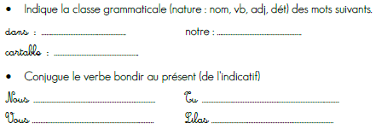
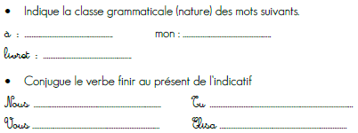
Préposition Adjectif possessif Préposition Adjectif possessif
Nom commun Nom commun

finissons finis bondissons bondis

finissez finit bondissez bondit

9h30 : Apprendre à écrire des mots courants/des mots invariables CM1/CM2

CM1 : repentir, une anecdote, jurer, remplir, le palais/comme, ne…pas

CM2 : copier, la propriété, active, le lendemain, lourde/sans, au-dessus, habituellement

9h35 : Mesure
CM1 : CM2 :
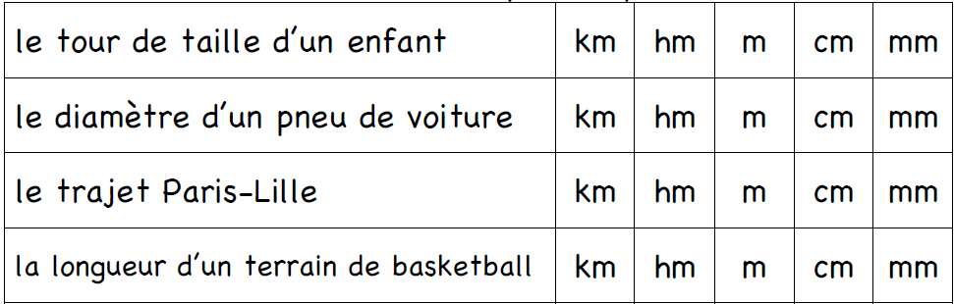
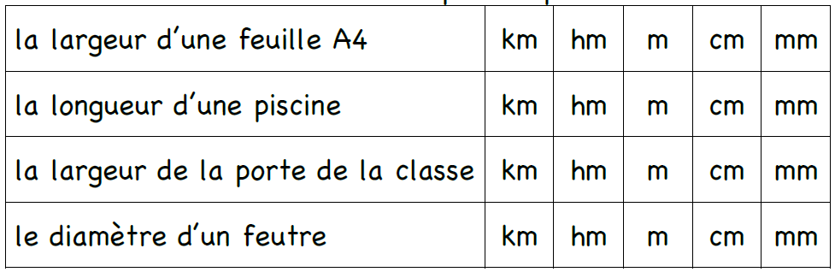

9h40 : Anglais CM1/CM2
Monday 28th september Revoir vocabulaire de vendredi : What is it ? It’s…. forms, Ring : anneau, earring : boucle d’oreille
Voir U2 séance 2 année 1 : What is the day today ?

10h15 : Mathématiques
Obj : Additionner des nombres décimaux. Soustraire des nombres décimaux. Choisir la bonne opération.
Compagnon Maths
Situation problème p 45 + J’applique p 46 + Je m’entraine avec aide 1,2 p 46
Leçon C4

10h15 : Mathématiques
Obj : Reconnaître des droites parallèles et des droites perpendiculaires. Tracer ces droites.
Compagnon Maths
Situation problème p 125 + J’applique p 126 + Je m’entraine avec aide 1,2 p 126, 3 p 127
Leçon G2

10h30 : RECREATION

10h45 : Histoire
Voir H10 séance : Les femmes et la religion au Moyen Age

11h45 : REPAS

13h30 : Ecriture rapide CM1/CM2
4.Une chanson a le pouvoir de faire pousser les fleurs. Que se passe-t-il ?
13h40 : Lecture rapide CM1/CM2
CM1 : Lis ce texte sans faire attention aux carrés placés à droite. Plusieurs personnages parlent dans cette histoire, sauras-tu les reconnaitre ?
Colorie le carré en bleu lorsque c’est Pascal qui parle, en jaune lorsque c’est son père et en rose lorsque c’est sa mère.

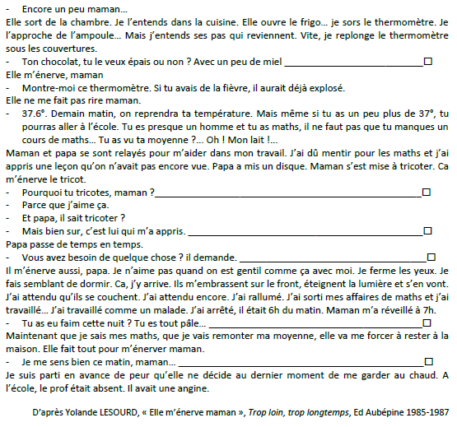
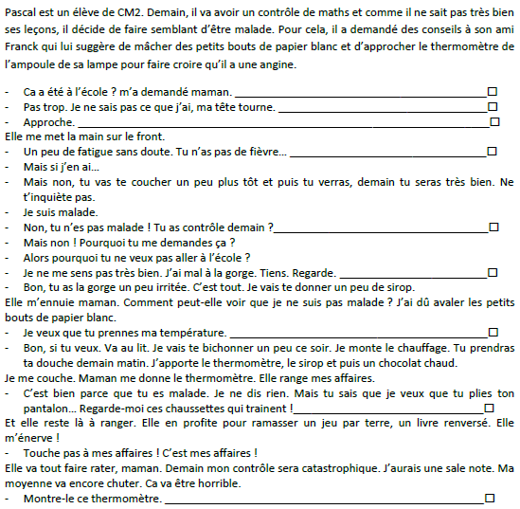

CM2 : Le professeur de maths de Pascal étant absent, il a été remplacé par M. Lenturlu qui est un grand distrait. Ecoute plutôt ce qu’il dit aux enfants de la classe en leur annonçant ce qu’ils vont devoir faire pendant le contrôle de maths.
Barre à la règle ce qui n’a rien à voir avec les mathématiques.

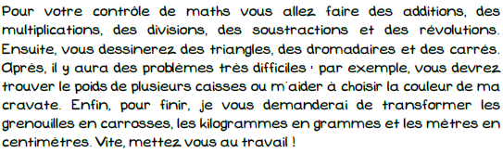
13h45 : Je lis, je comprends CM1/CM2
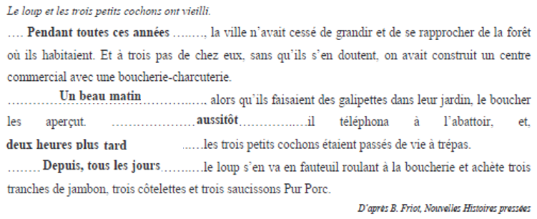
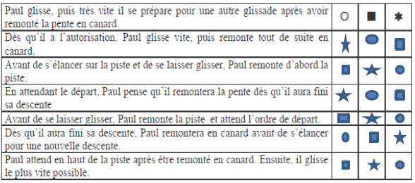
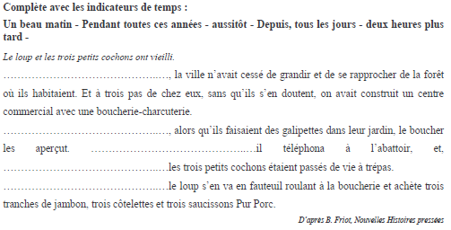
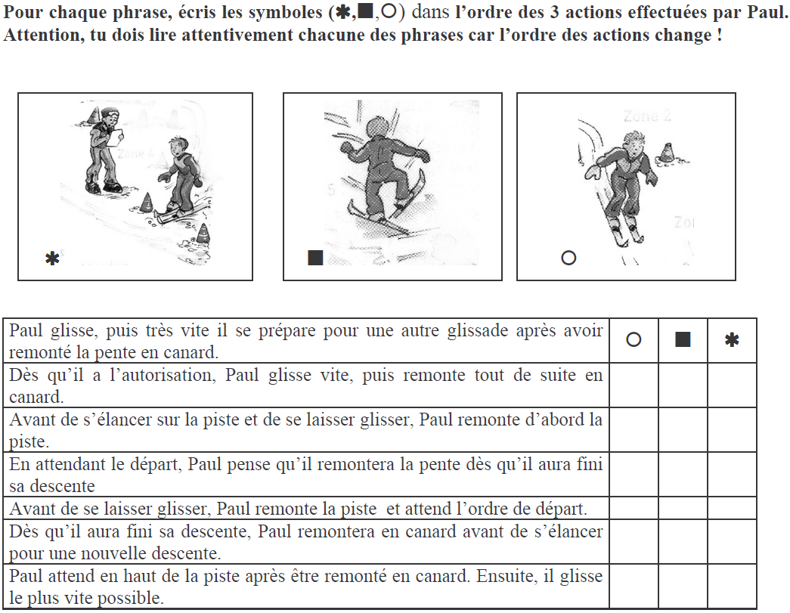

13h50: Conjugaison
Obj : Savoir conjuguer au présent les verbes du 1er et 2ème groupe
Observation réfléchie de la langue française (La balle aux mots)
Exercices 1,2,3,5 p 23
Leçon C4
13h50: Conjugaison
Obj : Savoir identifier les infinitifs. Savoir classer les verbes. Reconnaître radical et terminaison des verbes.
Observation réfléchie de la langue française (La balle aux mots)
Exercices 1,2,4,5,6 p 24,25
Leçon C2 suite 2

14h35 : Mathématiques suite
Obj : Reconnaître des droites parallèles et des droites perpendiculaires. Tracer ces droites.
Compagnon Maths
Situation problème p 125 + J’applique p 126 + Je m’entraine avec aide 1,2 p 126, 3 p 127
Leçon G2
14h35 : Mathématiques suite
Obj : Additionner des nombres décimaux. Soustraire des nombres décimaux. Choisir la bonne opération.
Compagnon Maths
Situation problème p 45 + J’applique p 46 + Je m’entraine avec aide 1,2 p 46
Leçon C4

14h55 : Atelier contrat de travail
Obj : Travail en autonomie
Divers travaux à réaliser en autonomie.
14h55 : Atelier contrat de travail
Obj : Travail en autonomie
Divers travaux à réaliser en autonomie.

15h20 : Ecriture des devoirs
Pour jeudi 1 octobre :
Anglais : Apprendre Leçon U2 (CM1/CM2)

Pour mardi 29 septembre :
Mathématiques : Lire G2 (CM1), C4 (CM2)

Pour lundi 2 novembre :
Français : Apprendre la liste de mots n°4 (CM1/CM2)

Pour la semaine du 12 au 16 octobre : Semaine du goût
Amener un économe, un saladier en plastique, un torchon, des couverts (couteau, fourchette, cuillère à soupe, cuillère à café)

Pour le vendredi 16 octobre après-midi : Halloween
Ramener le costume.

Pour lundi 5 octobre :
Mathématiques : Contrôle N1,N2,N3,N4,G1,G2,C1(CM1), N1,N2,N3,N4,N6,N7,N8,N9, N10,N11,G1,G2,C4 (CM2)
Conjugaison : Contrôle C1/C2 (CM1), C2/C3/C4 (CM2)
Histoire : Contrôle H7/H8/H9/H10 (CM1/CM2)

15h30 : RECREATION

15h45 : E.P.S
Obj : Apprendre à mesurer ses efforts, Apprendre à réguler sa course (l’endurance n’est pas une course de vitesse), Améliorer sa performance en temps.
Activité d’athlétisme : endurance, saut, lancé (sur parcours)

